УДК 355.23

ТЕХНОЛОГИЯ ПРОГРАММИРОВАННОГО ОБУЧЕНИЯ
В СОВРЕМЕННОМ ВОЕННОМ ОБРАЗОВАНИИ

ПОПОВА Ю.А., ОГНЁВ Е.С.
Военная академия, ya-popova67@mail.ru

В статье актуализируется необходимость организации современной системы российского военного образования посредством внедрения технологии программированного обучения, позволяющей осуществлять детальную разработку основных компонентов процесса обучения. Приводится характеристика рассматриваемой технологии: определяется ее цель, выявляются дидактические задачи, конкретизируются специфические признаки. Раскрываются принципы программирования, положенные в основу обучающих программ, применяемых в системе отечественного военного образования: линейный, разветвленный и смешанный. Воспроизводится применение технологии программированного обучения русскому языку на конкретном фактическом материале учебной дисциплины с использованием обучающе-контролирующей программы для ЭВМ, обеспечивающей личностно-ориентированный подход к обучению и перспективную подготовку обучающихся в рамках изучаемой дисциплины.

Ключевые слова: технология обучения, обучающая программа, учебно-методический аппарат, программированный учебник, программное обеспечение, обучающиеся, тестирование, личностно-ориентированный подход, результативность и контроль обучения.

TECHNOLOGY OF PROGRAMMED LEARNING
IN MODERN MILITARY EDUCATION

POPOVA YU.A., OGNEV E.S.
Military Academy, ya-popova67@mail.ru

The article actualizes the need to organize a modern system of Russian military education through the introduction of programmed training technology, which allows for the detailed development of the main components of the training process. The characteristic of the technology under consideration is given: its purpose is determined, didactic tasks are identified, specific features are specified. The principles of programming that form the basis of training programs used in the system of domestic military education are revealed: linear, branched and mixed. The application of the technology of programmed teaching of the Russian language on the specific factual material of the discipline is reproduced using a training and control computer program that provides a personality-oriented approach to learning and prospective training of students within the framework of the discipline being studied.

Key words: training technology, training program, teaching and methodological apparatus, programmed textbook, software, students, testing, personality-oriented approach, effectiveness and control of training.

Педагогическая практика и опыт работы ведущих преподавателей высших военно-учебных заведений России убедительно свидетельствуют о том, что от профессиональной компетентности педагогов и активной включенности в процесс обучения курсантов и слушателей во многом зависит возможность повышения качества профессиональной подготовки в системе отечественного военного образования.
В этой связи технология программированного обучения, наряду с другими современными технологиями, — это, по мнению многих исследователей и практиков [1-6], не что иное, как более высокая стадия развития методики, позволяющая осуществлять детальную разработку основных составляющих процесса обучения (целеобразования, прогнозирования, выбора оптимальных форм, методов и средств обучения, организации взаимодействия участников учебного процесса, оценки, контроля и коррекции знаний, навыков и умений обучающихся) для гарантированного достижения дидактических целей.
У истоков программированного обучения стояли американские психологи и дидакты Н. Краудер, Б. Скиннер, С. Пресси. Активно внедряться в образовательную практику технология программированного обучения начала с середины 60-х гг. XX столетия. В отечественной дидактике данную технологию разрабатывали П.Я. Гальперин, Л.Н. Ланда, А.М. Матюшкин, Н.Ф. Талызина и др. [9].
Ведущая цель программированного обучения состоит в улучшении управления учебным процессом. Исходя из чего, целевая ориентация данной технологии включает в себя следующие конкретные задачи:
• усвоение компетенций (ЗУН);
• ориентир на стандарты;
• успешное обучение всех.
Основная особенность рассматриваемой технологии заключается в том, что это технология самостоятельного индивидуального обучения по заранее разработанной обучающей программе с помощью специальных средств (программированного учебника, особых обучающих машин, ЭВМ и др.) [2, 6]. Посредством применения программированного обучения каждому обучающемуся обеспечивается возможность усвоения учебного материала в соответствии с его индивидуальными особенностями, к которым относятся темп обучения, уровень обученности и др.
Другими характерными чертами технологии программированного обучения являются следующие ее признаки:
• разделение учебного материала на отдельные небольшие, легко усваиваемые части;
• применение алгоритма последовательного выполнения определенных действий, направленных на усвоение каждой части;
• проверка усвоения каждой части;
• фиксирование результатов выполнения контрольных заданий, которые становятся доступными как самим обучающимся (внутренняя обратная связь), так и обучающему (внешняя обратная связь).
Так, например, при правильном выполнении контрольных заданий обучающийся получает новый объем материала и выполняет следующий шаг обучения; при неправильном ответе обучающийся получает помощь и дополнительные разъяснения;
Главное средство реализации технологии программированного обучения — обучающая программа. Она предписывает последовательность действий по овладению определенной единицей знаний. Обучающие программы могут быть оформлены в виде программированного учебника или других видов печатных пособий (безмашинное программированное обучение) или в виде программы, подаваемой с помощью обучающей машины (машинное программированное обучение) [1, 3].
В основу обучающих программ в системе военного отечественного образования положены три принципа программирования: линейный, разветвленный и смешанный [3].
При линейном принципе программирования обучающийся, работая над учебным материалом, последовательно переходит от одного шага программы к последующему. При этом все обучающиеся выполняют предписанные шаги программы в соответствии с заданным алгоритмом. Различия могут быть лишь в темпе усвоения и отработки материала.
При использовании разветвленного принципа программирования работа обучающихся, дающих верные или неверные ответы, дифференцируется. Если обучающийся выбрал верный ответ, то он получает подтверждение правильности ответа и указание о переходе к следующему шагу программы. Если же обучащийся выбрал ошибочный ответ, ему разъясняется сущность допущенной ошибки, и он должен вернуться к какому-то из предыдущих шагов программы или же перейти к другой (конкретной) подпрограмме.
Принцип разветвленного программирования по сравнению с линейным позволяет больше индивидуализировать обучение. Обучающийся, дающий верные ответы, может быстрее продвигаться вперед, переходя без задержек от одного объема (порции) информации к другому. Обучающиеся, допускающие ошибки, продвигаются медленнее, но зато читают дополнительные пояснения и устраняют недостатки в знаниях.
Наряду с рассмотренными выше, разработаны и внедряются в практику технологии программированного обучения на основе смешанного принципа. В качестве таковых известны шеффилдская и блочная технологии.
Однако, независимо от характера технологической системы программированного обучения обучающая программа может быть представлена с помощью учебников или машин. Существуют учебники с линейной, разветвленной и смешанной структурами программирования материала [2, 3].
Наряду с этим, технология программированного обучения является одним из важных способов воспитания трудолюбия, желания и умения хорошо учиться, создавая условия, обеспечивающие ощущение радости на пути продвижения от незнания к знанию, от неумения к умению, другими словами — способствуя осознанию смысла и результата своих усилий. А это, в свою очередь, позволяет сделать учебный труд осмысленным и одновременно обеспечивает обратную связь: предоставляет обучающему своевременную возможность контролировать уровень знаний обучающихся, вовремя заметить отставание, обеспечить продвижение в овладении компетенциями.
Таким образом, внедрение технологии программированного обучения в современном военном образовании обеспечивает не только глубокие знания, но и резерв учебного времени.
В качестве примера рассмотрим разработанное автором Ю.А. Поповой учебно-методическое пособие «Русский город Воронеж: В 3 ч. Ч. 1. Воронеж — колыбель русского флота». Эта обучающая и контролирующая программа для ЭВМ направлена на развитие различных видов речевой деятельности при выполнении заданий, способствующих формированию иноязычной краеведческой компетенции на основе аудиовизуального восприятия краеведческого материала в рамках изучения дисциплины «Иностранный язык» (русский язык как иностранный) [7, 8].
Учебно-методический аппарат представляет собой словарь, речевые образцы, ключевой лексико-грамматический минимум, который поэтапно отрабатывается в языковых, речевых и коммуникативных заданиях на усвоение, закрепление и активизацию лексико-грамматических единиц в соответствии с требованиями нормативных документов, определяющими оценку качества знаний выпускников высшей военной школы.
Цель пособия — сформировать языковые навыки и речевые умения, способствующие развитию иноязычной коммуникативной компетенции иностранцев при изучении неродного языка. При этом предусматривается развитие навыков как устной, так и письменной речи.
Базовым информационным материалом является документальный видеофильм.
Наряду с тематическим содержанием пособия имеются приложения, которые включают в себя следующие разделы (рис. 1):
- фотогалерея;
- программное обеспечение;
- преподавателям.
Фотогалерея представляет собой виды (слайды) города Воронежа, непосредственно связанные с изучаемым материалом, и является средством активизации внимания обучающихся, что обеспечивает наибольшую продуктивность обучения. Просмотр фотографий можно соединять с музыкальным сопровождением с помощью специальной кнопки на панели инструментов (внизу слева), можно останавливать слайды на нужном изображении для подробного их рассмотрения.
Программное обеспечение — это техническая поддержка правильной работы программного продукта на разных компьютерах с различными операционными системами, обеспечивающая решение технических проблем, которые могут возникнуть у пользователя в зависимости от мощности компьютера и его характеристик.
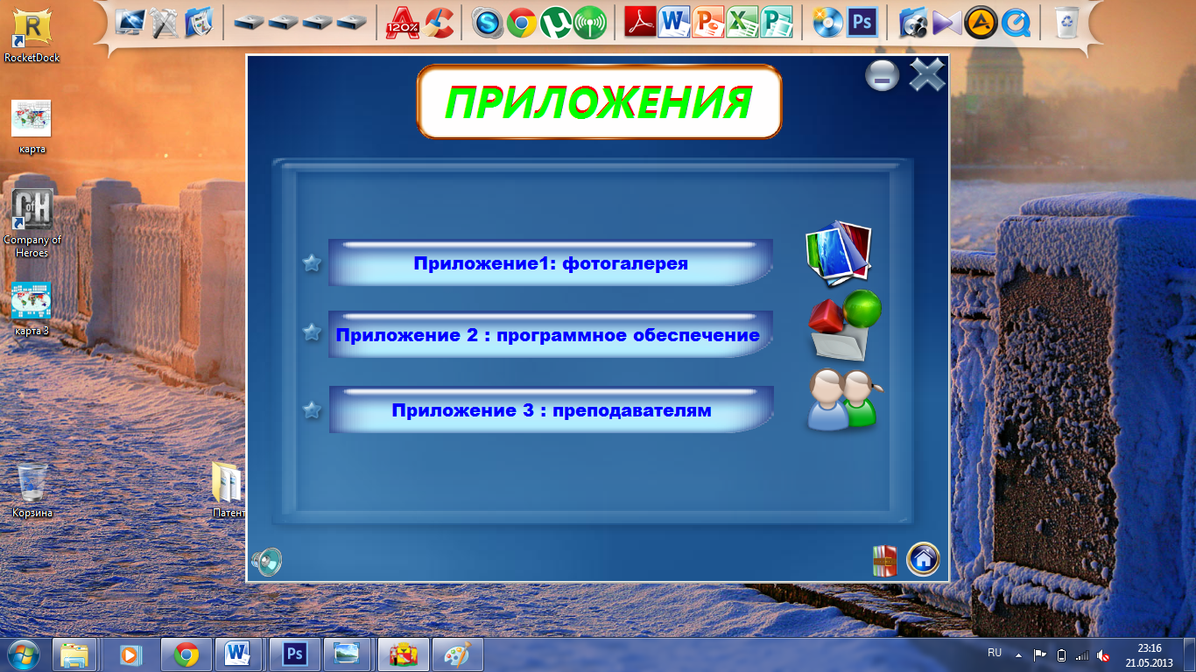
Раздел «Преподавателям» — это инструкция по созданию различных видов тестов с помощью пакета программ ADTester на основе баз конкретных данных (списков учебных групп и др.).
Рисунок 1.
Комплекс тестирования состоит из трех условно независимых частей: программы тестирования знаний, программы создания тестов и программы администрирования.
Программа тестирования имеет два режима тестирования: обучение, контроль. В режиме обучения тестирование проходит анонимно, его результаты не записываются в журнал. В случае неверного ответа на вопрос пользователю выдается комментарий с краткими пояснениями допущенных им ошибок. В режиме контроля перед тестированием пользователю предлагается идентифицировать себя (открыть уже существующую карточку пользователя, либо создать новую) — все пользователи распределены по группам, что облегчает поиск. Далее пользователь проходит тест (при неверном ответе на вопрос, в отличие от режима обучения, разъяснений не следует). Выставленная оценка и вся информация по прохождению теста записываются в журнал.
В тесте могут быть применимы вопросы следующих типов:
а) одиночный выбор — пользователь может выбрать только один вариант ответа;
б) множественный выбор — пользователь выбирает один или несколько вариантов ответа;
в) ввод ответа с клавиатуры — тестируемый самостоятельно вводит ответ с клавиатуры;
г) соответствие — тестируемому необходимо сопоставить элементы двух списков.
Например, при выполнении теста в режиме «обучение» необходимо выбрать кнопкой мыши один из трех предложенных внизу слева (в столбик) вариантов ответов (рис. 2).
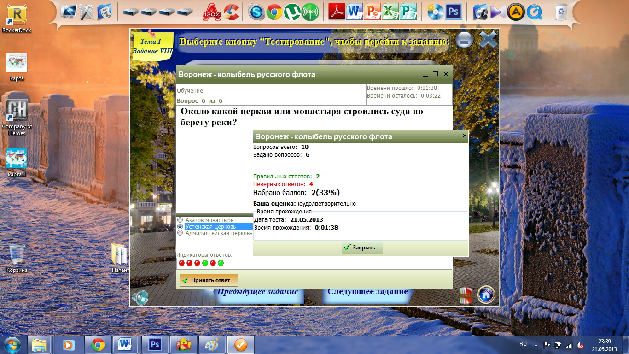
Рисунок 2.
Индикаторы ответов загораются внизу слева (под вариантами ответов) сразу после принятия ответов нажатием панели «принять ответ»: зеленый — правильный ответ, красный — неправильный ответ.
По окончании тестирования выводятся на экран следующие результаты: общее количество вопросов теста, количество заданных вопросов, количество правильных ответов, количество неверных ответов, количество набранных баллов (%), оценка, дата и временной период тестирования. Выход из программы производится нажатием мыши по панели «закрыть» (рис. 2).
Программа создания тестов служит для подготовки новых тестов. С ее помощью можно создать тест, включить в него критерии оценки, установить временные рамки выполнения теста и параметры тестирования (рис. 3).
При создании нового теста желательно сначала установить его свойства: пароль, название, параметры показа, критерии оценки.
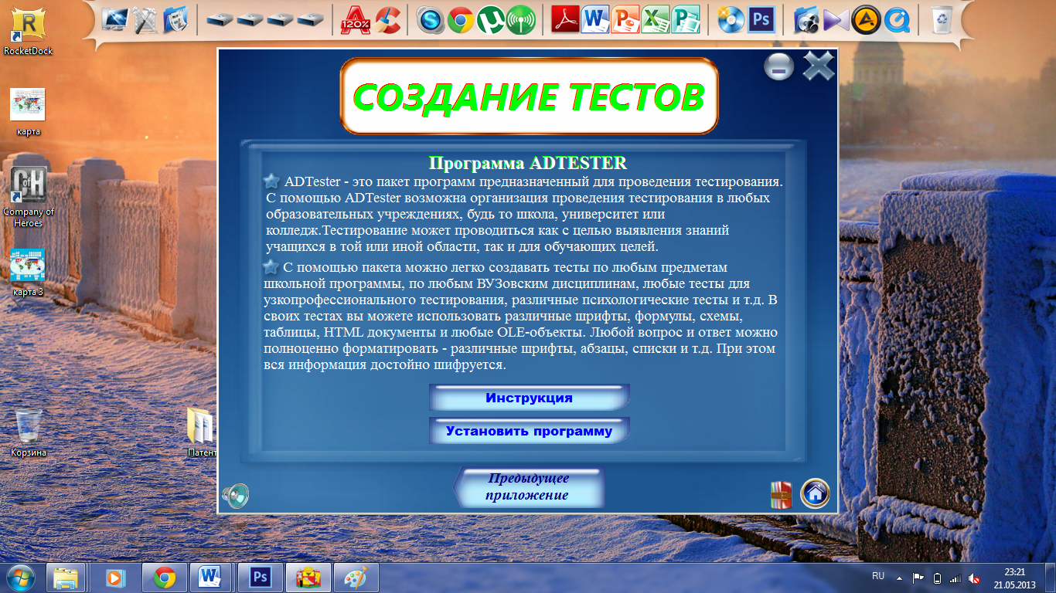
Рисунок 3.
Пароль устанавливается для того, чтобы другой пользователь не смог изменить тест или просмотреть ответы через редактор тестов.
Параметры показа включают в себя количество показываемых при тестировании вопросов, установку перемешивания вопросов и доступность режима обучения для данного теста.
Создание теста сводится к последовательному добавлению новых вопросов. В формулировку вопроса можно включать форматированный текст, графику, таблицы. Можно переносить данные из текстовых редакторов (к примеру из Microsoft Word). В варианты ответов можно включать только текст.
При множественном выборе, предполагающем несколько верных ответов, баллы засчитаются лишь в том случае, если отмечены все верные варианты. Вопрос на сопоставление включает две половины, при этом, элементы в первой половине должны соответствовать элементам во второй половине. Вопрос с самостоятельным ответом предполагает, что тестируемый сам должен ввести ответ с клавиатуры.
Для каждого вопроса возможно установить отдельные параметры:
- комментарий — любая текстовая информация, которая никак не учитывается в процессе тестирования и служит местом для создания различных пометок для самого составителя тестов;
- подсказка — текст, выводимый тестируемому в режиме обучения в случае неверного ответа на вопрос;
- вес вопроса — статистика, указывающая на то, сколько баллов нужно начислить пользователю за верный ответ: большим «весом» можно отметить вопросы повышенной сложности.
По окончании формирования базы вопросов необходимо задать параметры оценки знаний. Шкала оценки может содержать от 2 до 100 пунктов. Каждый пункт соответствует конкретной оценке — верхней и нижней границе правильности всего теста (в процентах). Оценка выводится по завершении тестирования как произвольный текст и сохраняется в качестве результата в базе данных (если задействован режим контроля).
Программа администрирования позволяет создавать, изменять или удалять группы пользователей (учебных групп), редактировать карточки пользователей, просматривать результаты тестирования и проводить анализ ответов. Данная программа содержит в себе две части: часть управления пользователями и часть просмотра результатов тестирования.
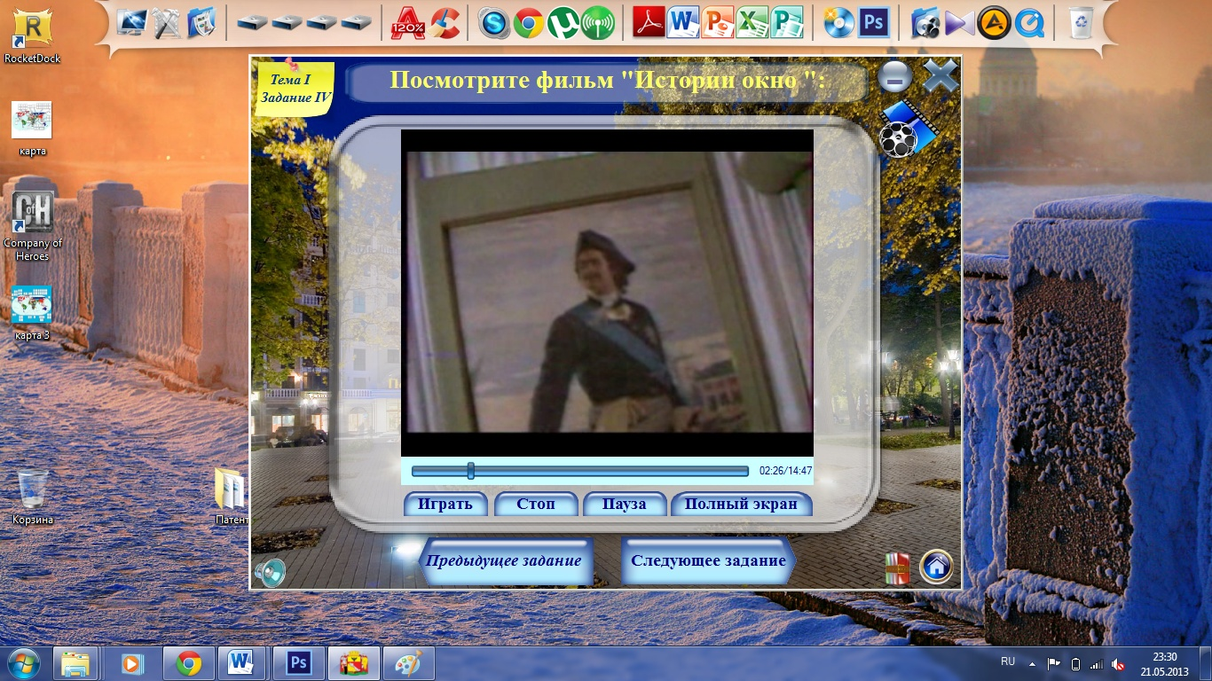
Вместе с тем, представляемая электронная обучающая программа имеет мультимедийный интерфейс, установлена на диске и открывается автоматически с помощью дисковода, кроме того, ее можно использовать на любых других носителях информации. Все задания озвучены. На каждой странице имеется панель инструментов (например: печать, звук, пауза, пуск/стоп, полный экран, закрыть, свернуть, литература и др.). Кнопки панели инструментов функционируют нажатием на них с помощью компьютерной мыши. Так, например, при выборе кнопкой мыши панели конкретного инструмента, выполняется заданная функция: пуск/играть, стоп, пауза, полный экран, а при необходимости получения твердой копии текстовый материал может быть распечатан с помощью кнопки «печать» (внизу справа) (рис. 4).
Рисунок 4.
Пособие предназначено для использования его в учебном процессе с помощью мультимедиа или с применением локальной компьютерной сети, где может проходить обработка результатов тестирования и автоматически пополняться база данных для эффективного контроля за процессом обучения при проведении аудиторных практических занятий по русскому языку.
Подводя итог, следует подчеркнуть, что учебно-методическое пособие (программа для ЭВМ), подготовленное в контексте современных образовательных технологий, отвечает всем научно-методическим требованиям, предъявляемым для реализации личностно-ориентированного подхода в обучении, и обеспечивает дифференциацию обучения с учетом индивидуальных способностей обучающихся.
Таким образом, в настоящее время рождаются новые схемы понимания и усвоения знаний не только на основе говорения, слова, звука, но и более связанные со зрительным рядом, образом, формой, цветом. Компьютерная сеть в этой постановке вопроса принципиально отличается от рукописи и книги тем, что она скорее не источник, не получатель, не обработчик информации, не хранитель печатных знаков, а генератор, даже диктатор, новых форм коммуникативной активности человека.
Наряду с этим, технология программированного обучения позволяет обеспечить передачу и усвоение учебного материала, закрепление и автоматизацию полученных навыков, в полной мере обусловливающих развитие творческих способностей обучающихся.
Вследствие чего, данную технологию следует рассматривать в качестве очередного шага в развитии дидактического процесса в высшей военной школе и рекомендовать ее к использованию в образовательных организациях отечественного военного образования.

Список литературы
1 Беспалько В.П. Педагогика и прогрессивные технологии обучения / В.П. Беспалько. М.: Педагогика, 2011. 336 с.
2 Захарова И.Г. Информационные технологии для качественного и доступного образования / И.Г. Захарова // Педагогика. 2002. №1. С. 15-19.
3 Иванов В.Н. Образовательные технологии в современном мире. / В.Н. Иванов. М.: АРГУС, 2014. 78 с.
4 Педагогика: педагогические теории, системы и технологии: Учебник для студентов высших и средних педагогических учебных заведений / Под ред. С.А. Смирнова. 4-е изд., испр. М.: Издательский центр «Академия», 2011. 512 с.
5 Педагогика. Учебное пособие для студентов педагогических вузов и педагогических колледжей / Под ред. И.П. Пидкасистого. М.: Педагогическое общество России, 2011. 640 с.
6 Попова Ю.А. Методика и технология обучения в профессиональном образовании высшей военной школы // Педагогическая поэма: от Я.А. Коменского до современности: труды науч.-теорет. конф. В 2 ч. Ч. 2. Воронеж: НАУКА-ЮНИПРЕСС, 2011. С. 47-53.
7 Попова Ю.А.Технологии обучения в образовательном процессе военного вуза на современном этапе // Проблемы преподавания филологических дисциплин иностранным учащимся: материалы 3-й Международной научно-методической конференции 24–25 января 2014 года. Воронеж: «Импри», 2014. С. 230-234.
8 Попова Ю.А. Электронный учебник как составная часть учебно-методического комплекса // Наука и образование: актуальные вопросы, тенденции развития. Современные образовательные технологии в системе высшего профессионального образования [текст]: сб. ст. по материалам Межвузовской научно-практической конференции (24-25 сентября 2014 г.). Воронеж: ВУНЦ ВВС «ВВА», 2014. С. 211-214.
9 Сластенин В.А. Педагогика: учеб. пособие для студ. высш. пед. учеб. заведений / В.А. Сластенин, И.Ф. Исаев, Е.Н. Шиянов; под ред. В.А. Сластенина. 2-е изд., стереотип. М.: Издательский центр «Академия», 2003. 576 с.

Spisok literatury
1 Bespal'ko V.P. Pedagogika i progressivnye tekhnologii obucheniya / V.P. Bespal'ko. M.: Pedagogika, 2011. 336 s.
2 Zaharova I.G. Informacionnye tekhnologii dlya kachestvennogo i dostupnogo obrazovaniya / I.G. Zaharova // Pedagogika. 2002. №1. S. 15-19.
3 Ivanov V.N. Obrazovatel'nye tekhnologii v sovremennom mire. / V.N. Ivanov. M.: ARGUS, 2014. 78 s.
4 Pedagogika: pedagogicheskie teorii, sistemy i tekhnologii: Uchebnik dlya studentov vysshih i srednih pedagogicheskih uchebnyh zavedenij / Pod red. S.A. Smirnova. 4-e izd., ispr. M.: Izdatel'skij centr «Akademiya», 2011. 512 s.
5 Pedagogika. Uchebnoe posobie dlya studentov pedagogicheskih vuzov i pedagogiche-skih kolledzhej / Pod red. I.P. Pidkasistogo. M.: Pedagogicheskoe obshchestvo Rossii, 2011. 640 s.
6 Popova YU.A. Metodika i tekhnologiya obucheniya v professional'nom obrazovanii vysshej voennoj shkoly // Pedagogicheskaya poema: ot YA.A. Komenskogo do sovremennosti: trudy nauch.-teoret. konf. V 2 ch. CH. 2. Voronezh: NAUKA-YUNIPRESS, 2011. S. 47-53.
7 Popova YU.A.Tekhnologii obucheniya v obrazovatel'nom processe voennogo vuza na sovremennom etape // Problemy prepodavaniya filologicheskih disciplin inostrannym uchashchimsya: materialy 3-j Mezhdunarodnoj nauchno-metodicheskoj konferencii 24–25 yanvarya 2014 goda. Voronezh: «Impri», 2014. S. 230-234.
8 Popova YU.A. Elektronnyj uchebnik kak sostavnaya chast' uchebno-metodicheskogo kompleksa // Nauka i obrazovanie: aktual'nye voprosy, tendencii razvitiya. Sovremennye obrazovatel'nye tekhnologii v sisteme vysshego professional'nogo obrazovaniya [tekst]: sb. st. po materialam Mezhvuzovskoj nauchno-prakticheskoj konferencii (24-25 sentyabrya 2014 g.). Voronezh: VUNC VVS «VVA», 2014. S. 211-214.
9 Slastenin V.A. Pedagogika: ucheb. posobie dlya stud. vyssh. ped. ucheb. zavedenij / V.A. Slastenin, I.F. Isaev, E.N. SHiyanov; pod red. V.A. Slastenina. 2-e izd., stereotip. M.: Izdatel'skij centr «Akademiya», 2003. 576 s.

